1. [Khá] Áp dụng công thức cơ bản

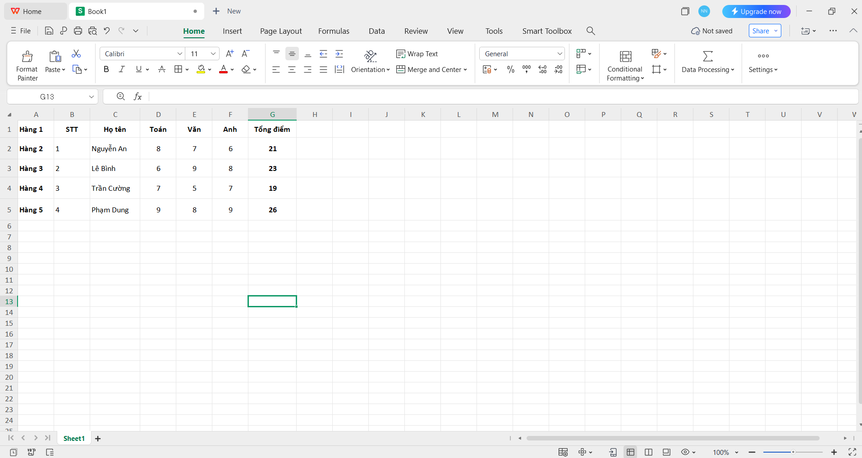

Học sinh 1 (Nguyễn An - Ô F2)

sử dụng hàm SUM

=SUM(C2:E2)

Nhấn Enter

Làm tương tự với các hàng tiếp theo

Ô F3: =C3+D3+E3 ( 23)

Ô F4: =C4+D4+E4 ( 19)

Ô F5: =C5+D5+E5 ( 26)